**Мастер – класс:**

**«Использование различных методов и приемов**

**при заучивании стихотворений»**

**Цель:** Знакомство педагогов, родителей с нетрадиционными методами и приёмами заучивания стихотворений с детьми дошкольного возраста, обеспечивающими эффективное запоминание, сохранение и воспроизведение стихотворных текстов.

Эпиграфом к нашему мастер классу послужит высказывание К.Д. Ушинского: «Учите ребёнка каким-нибудь неизвестным ему пяти словам - он будет долго и напрасно мучиться, но свяжите двадцать таких слов с картинками, и он их усвоит на лету».

Мнемотехника (от греч. mnēmē — память и téchnē — искусство, мастерство) — совокупность специальных приёмов и способов, цепочка логически связанных действий облегчающих запоминание нужной информации и увеличивающих объём памяти путём образования ассоциаций (связей).

Дошкольники очень пластичны и легко обучаемы, но порой во время образовательной деятельности бывает трудно удержать их внимание – составление мнемотаблиц и их перекодировка вызывают интерес у детей, и помогает решить эту задачу.

Теоретические основы мнемотехники и алгоритм работы с дошкольниками вы найдете самостоятельно. Сегодня мы вам продемонстрируем лишь некоторые приемы работы по данной технологии.

* Запоминание с помощью зрительных образов.

- Я буду читать стихотворение, а вы закройте глаза и представляйте себе о чем оно. Когда я спрошу вас «Представил?», отвечайте «Вроде да». Начинаем.

Представь себе цветущий сад.

-Представил?

-Вроде да.

Росинки на цветах блестят.

-Представил?

-Вроде да.

А нежный, тонкий аромат.

-Представил?

-Вроде да.

А пчелок? Вон они летят. Постой же, ты куда?

(повтор стихотворения 2-3 раза).

* Способ «Эхо» (механическое запоминание).

Я учу стихотворенье

И тихонько ем варенье.

Ложка, ложка, снова ложка,

До конца совсем немножко.

Шоколадка, мармеладка,

До чего учиться сладко.

- Дети повторяют друг за другом по одной строчке всё стихотворение.

- Затем сразу по две.

- Взрослый начинает, а ребенок заканчивает строчку.

- Ребенок читает стихотворение самостоятельно.

* Кинестетический способ (отстукивание ритма).

Я б учил стихотворенье.

Я бы выучил его,

Но в буфете к сожаленью

Не осталось ничего.

Еще один из этапов работы с детьми по овладению   
приёмом мнемотехники:

* кодировка отдельных слов, часто встречающихся понятий в символы
* Первоначально нужно научить детей использовать картинки в качестве опоры для запоминания отдельных слов путем соотнесения каждого слова с рисунком, наиболее подходящим по смыслу.

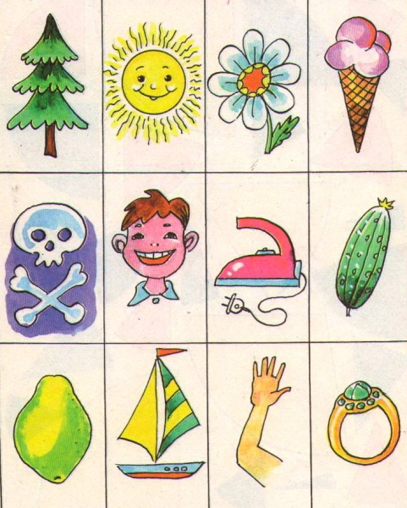

**Задание:**

Называется слово, а вам необходимо выбрать картинку, которая поможет это слово запомнить. Слова: лес, пляж, ваза, вкусно, страшно, весело, горячий, солёный, кислый, море, привет, золото.

**Задание:**

Покажу картинку, по ней надо вспомнить слово.

Елка – лес, солнце – пляж,

Ваза – цветок, вкусно – мороженное

Страшно – череп и кости

Весело – мальчик, горячий – утюг

Соленый – огурец

Кислый – лимон, море – кораблик

Привет – рука, золото – кольцо

**Следующий из этапов –**

Детям предлагаются готовые мнемотаблицы, где каждая ячейка соответствует одному слову или, в дальнейшем, целой фразе (строчке) из стихотворения.

Использование опорных рисунков для заучивания стихотворений увлекает детей, превращает занятие в игру.  Зрительный же образ, сохранившийся у ребенка после прослушивания, сопровождающегося просмотром рисунков, позволяет значительно быстрее запомнить текст.

Проверим, как работает эта технология на практике…

**Задание:** сейчас мы с вами попробуем запомнить стихотворение «Гололедица» В Берестова

Не идется и не едится

Потому что – гололедица

Но зато отлично подается!

Почему ж никто не радуется?

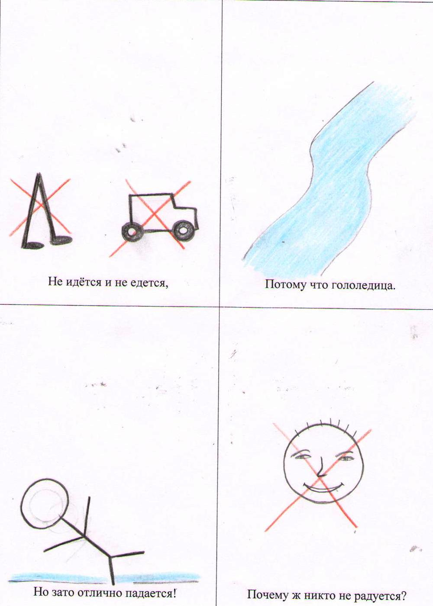

**Теперь попробуем запомнить стихотворение подлиннее**-

В. Данько «Я уже не маленький»

Я – уже не маленький,

Сам надену валенки

Нахлобучу шапку-

Теплую ушанку.

Пробегу по снегу

Прокачусь по льду.

И не буду плакать,

Если упаду!

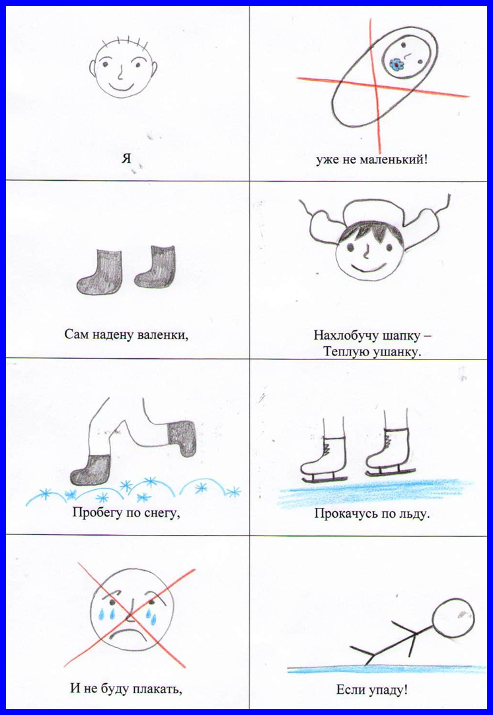

Мнемотаблиц различных видов можно разработать большое количество, все зависит от направления работы с дошкольниками. На слайдах представлены примеры мнемотаблицдля:

- разучивания пословиц и поговорок,

- для пересказа любых текстов,

- алгоритм обследования и описания предмета,

- для работы по ознакомлению с окружающим (определение времени года, последовательности посадки семян.

Надеюсь, что вас заинтересовала данная технология, желаю успехов в ее использовании.